À L O U E R

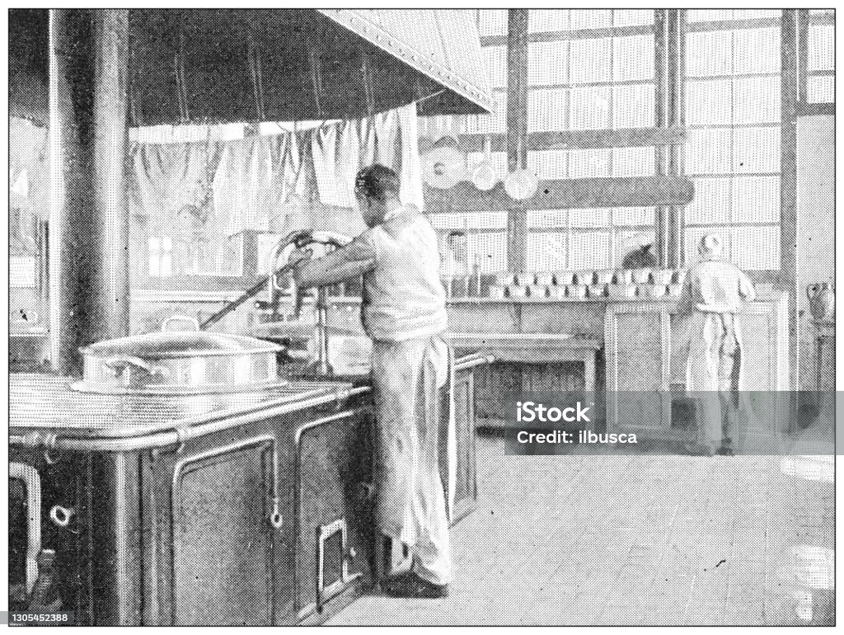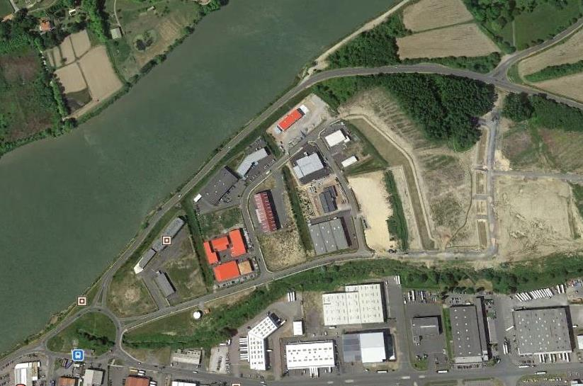

PETIT DÉPÔT / ATELIER - 36 m² env.

SITUATION GÉOGRAPHIQUE Proche BAYONNE
Aux portes du BAB et à proximité du nœud autoroutier

DISPONIBILITÉ Immédiate

DESCRIPTIF

Des petits locaux pour atelier ou stockage, murs parpaings bruts et plaques de BA17 coupe-feu avec les locaux contigus, toiture isolée avec couverture panneaux sandwich, dalle béton au sol
Aménagement pour petites préparations culinaires - Sanitaires existant avec lave-mains
Un rideau roulant galvanisé motorisée pour les livraisons et une porte piétonne

OBSERVATIONS En sus, une petite mezzanine

CONDITIONS FINANCIÈRES

Type de bail Dans un premier temps, bail dérogatoire 35 mois max.
Rédaction bail notarié à la charge du preneur 360,00 € H.T.

Loyer annuel 4.320,00 € H.T. (soit 360,00 € H.T./mois)
Indexation du loyer Annuelle
Charges annuelles Charges 389,00 € H.T. + gestion 235,00 € H.T. par an
Dépôt de garantie 2 mois de loyer net
Honoraires d’agence 15 % H.T. du loyer annuel H.T.

VOTRE CONTACT Anne-Cécile DUBRULLE
07.86.26.78.44 ♦ annececile@acd.immo

